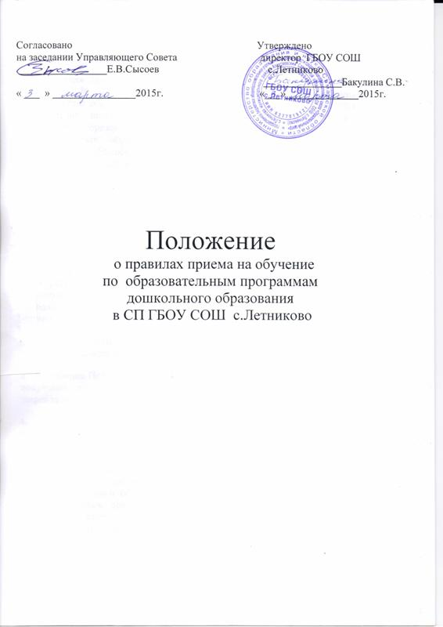

1. Настоящее Положение разработано в соответствии с Федеральным законом от 29.12.2012 № 273 «Об образовании в Российской Федерации», приказом Министерства образования и науки Российской Федерации от 08.04.2014 № 293 «Об утверждении порядка приема на обучение по образовательным программам дошкольного образования», Положением о порядке комплектования воспитанниками государственных образовательных учреждений Самарской области, реализующих основную общеобразовательную программу дошкольного образования и находящихся в ведении Министерства образования и науки Самарской области, утвержденное приказом министерства образования и науки Самарской области 28.02.2012г. № 67-од, приказом Министерства образования и науки Самарской области от 06.11.2012г. № 381-од «Об утверждении Административного регламента предоставления министерством образования и науки Самарской области государственной услуги «Предоставление дошкольного образования по основной общеобразовательной программе», приказом министерства образования и науки Самарской области от 16.01.2014г. № 11-од «О внесении изменений в приказ Министерства образования и науки Самарской области от 28.02.2012г. № 67-од «Об утверждении Положения о порядке комплектования воспитанниками государственных образовательных учреждений Самарской области, реализующих основную общеобразовательную программу дошкольного образования и находящихся в ведении Министерства образования и науки Самарской области», Уставом ГБОУ.
2. Настоящие Правила регламентируют прием детей на обучение по образовательным программам дошкольного образования в СП ГБОУ СОШ с.Летниково
3. Настоящие Правила обеспечивают прием в СП всех граждан, имеющих право на получение дошкольного образования и проживающих на территории, за которой закреплено Учреждение.
4. В приеме детей в СП может быть отказано только по причине отсутствия свободных мест.
5. Руководитель обязан ознакомить родителей (законных представителей) с положением СП, лицензией на осуществление образовательной деятельности, с образовательными программами и другими документами, регламентирующими деятельность, права и обязанности воспитанников.
Копии указанных документов размещаются на информационном стенде и на официальном сайте СП ГБОУ СОШ с.Летниково в сети Интернет. Факт ознакомления родителей (законных представителей) ребенка с указанными документами фиксируется в заявлении о приеме в образовательную организацию и заверяется личной подписью родителей (законных представителей) ребенка.

6. Прием детей в СП осуществляется в течение всего календарного года при наличии свободных мест.

7. Документы о приеме подаются в СП ГБОУ СОШ с.Летниково, в которое получено Направление в рамках реализации государственной и муниципальной услуги, предоставляемой Юго-Восточным управлением министерства образования и науки Самарской области, по приему заявлений, постановке на учет и зачислению детей в СП ГБОУ СОШ с.Летниково.

8. Прием детей в СП осуществляется на основании следующих документов:
- личное заявление родителя (законного представителя)ребенка. Примерная форма заявления размещается Учреждением на информационном стенде, официальном сайте в сети Интернет;
- документ, удостоверяющий личность родителя (законного представителя);
- медицинское заключение о состоянии здоровья ребенка;
- свидетельство о рождении ребенка или документ, подтверждающий родство заявителя (или законность представления прав ребенка);
- заключения психолого- медико – педагогической комиссии или медицинского заключения (при зачислении в группы компенсирующей и комбинированной направленности);
- свидетельство о регистрации ребенка по месту жительства или по месту пребывания на закрепленной территории или документ, содержащий сведения о регистрации ребенка по месту жительства или по месту пребывания.
9. В случае, если родитель (законный представитель) относится к категории, имеющей право на внеочередное или первоочередное зачисление ребенка, он дополнительно к заявлению и документам, необходимым в соответствии с общими требованиями к зачислению детей, предоставляет руководителю ГБОУ СОШ с.Летниково подлинники документов, подтверждающих это право (подлинник и копия).
В случае отказа в предоставлении таких документов ребенок зачисляется в порядке общей очередности.
10. Родители (законные представители) детей, являющихся иностранными гражданами или лицами без гражданства, дополнительно предъявляют документ, подтверждающий родство заявителя (или законность представления прав ребенка), и документ, подтверждающий право заявителя на пребывание в Российской Федерации. Иностранные граждане или лица без гражданства все документы представляют на русском языке или вместе с заверенным в установленном порядке переводом на русский язык.

11. Копии предъявляемых при приеме документов хранятся в СП на время обучения ребенка.

12. Дети с ограниченными возможностями здоровья принимаются на
обучение по адаптированной образовательной программе дошкольного
образования только с согласия родителей (законных представителей) и на
основании рекомендаций психолого- медико- педагогической комиссии.

13. Требование представления иных документов для приема детей в
СП, не урегулированной законодательством об образовании, не допускается.

14. Подписью родителей (законных представителей) ребенка фиксируется
также согласие на обработку их персональных данных и персональных данных
ребенка в порядке, установленном законодательством Российской Федерации.

15. Родители (законные представители) ребенка могут направить
заявление о приеме в СП почтовым сообщением с уведомлением о вручении посредством официального сайта учредителя в информационно-телекоммуникационной сети "Интернет", федеральной государственной информационной системы "Единый портал государственных и муниципальных услуг (функций)" в порядке предоставления государственной и муниципальной услуги в соответствии с пунктом 7 Положения.
Оригинал паспорта или иного документа, удостоверяющего личность
родителей (законных представителей), и другие документы в соответствии с
пунктом 8 Положения предъявляются руководителю ГБОУ СОШ с.Летниково или уполномоченному им должностному лицу в сроки, определяемые учредителем, до начала посещения ребенком образовательной организации.
16. Заявление о приеме в СП и прилагаемые к нему документы, представленные родителями (законными представителями) детей, регистрируются руководителем ГБОУ СОШ с.Летниково или уполномоченным им должностным лицом, ответственным за прием документов, в журнале приема заявлений о приеме в Учреждение. После регистрации заявления родителям (законным представителям) детей выдается расписка в получении документов, содержащая информацию о регистрационном номере заявления о приеме ребенка в Учреждение, перечне представленных документов. Расписка заверяется подписью должностного лица, ответственного за прием документов, и печатью ГБОУ СОШ с.Лениково.
17. Дети, родители (законные представители) которых не представили необходимые для приема документы, остаются на учете детей, нуждающихся в предоставлении места в СП. Место ребенку предоставляется при освобождении мест в соответствующей возрастной группе в течение года.
18. После приема документов заключается договор об образовании по образовательным программам дошкольного образования с родителями (законными представителями) ребенка (далее - договор). Договор составляется в двух экземплярах, при этом один экземпляр договора выдается заявителю под роспись, второй остается в СП.
19. Приказ о зачислении ребенка в СП издается руководителем учреждения в течение трех рабочих дней после заключения договора.
Приказ в трехдневный срок после издания размещается на информационном стенде ГБОУ СОШ с.Летниково и на официальном сайте учреждения в сети Интернет.
20. После издания приказа ребенок снимается с учета детей, нуждающихся в предоставлении места в СП, в порядке предоставления государственной и муниципальной услуги в соответствии с пунктом 8 Порядка приема на обучение по образовательным программам дошкольного образования.
21. На каждого ребенка, зачисленного в СП, заводится личное дело, в котором хранятся все сданные документы. Личное дело хранится в СП ГБОУ СОШ с.Летниково.

